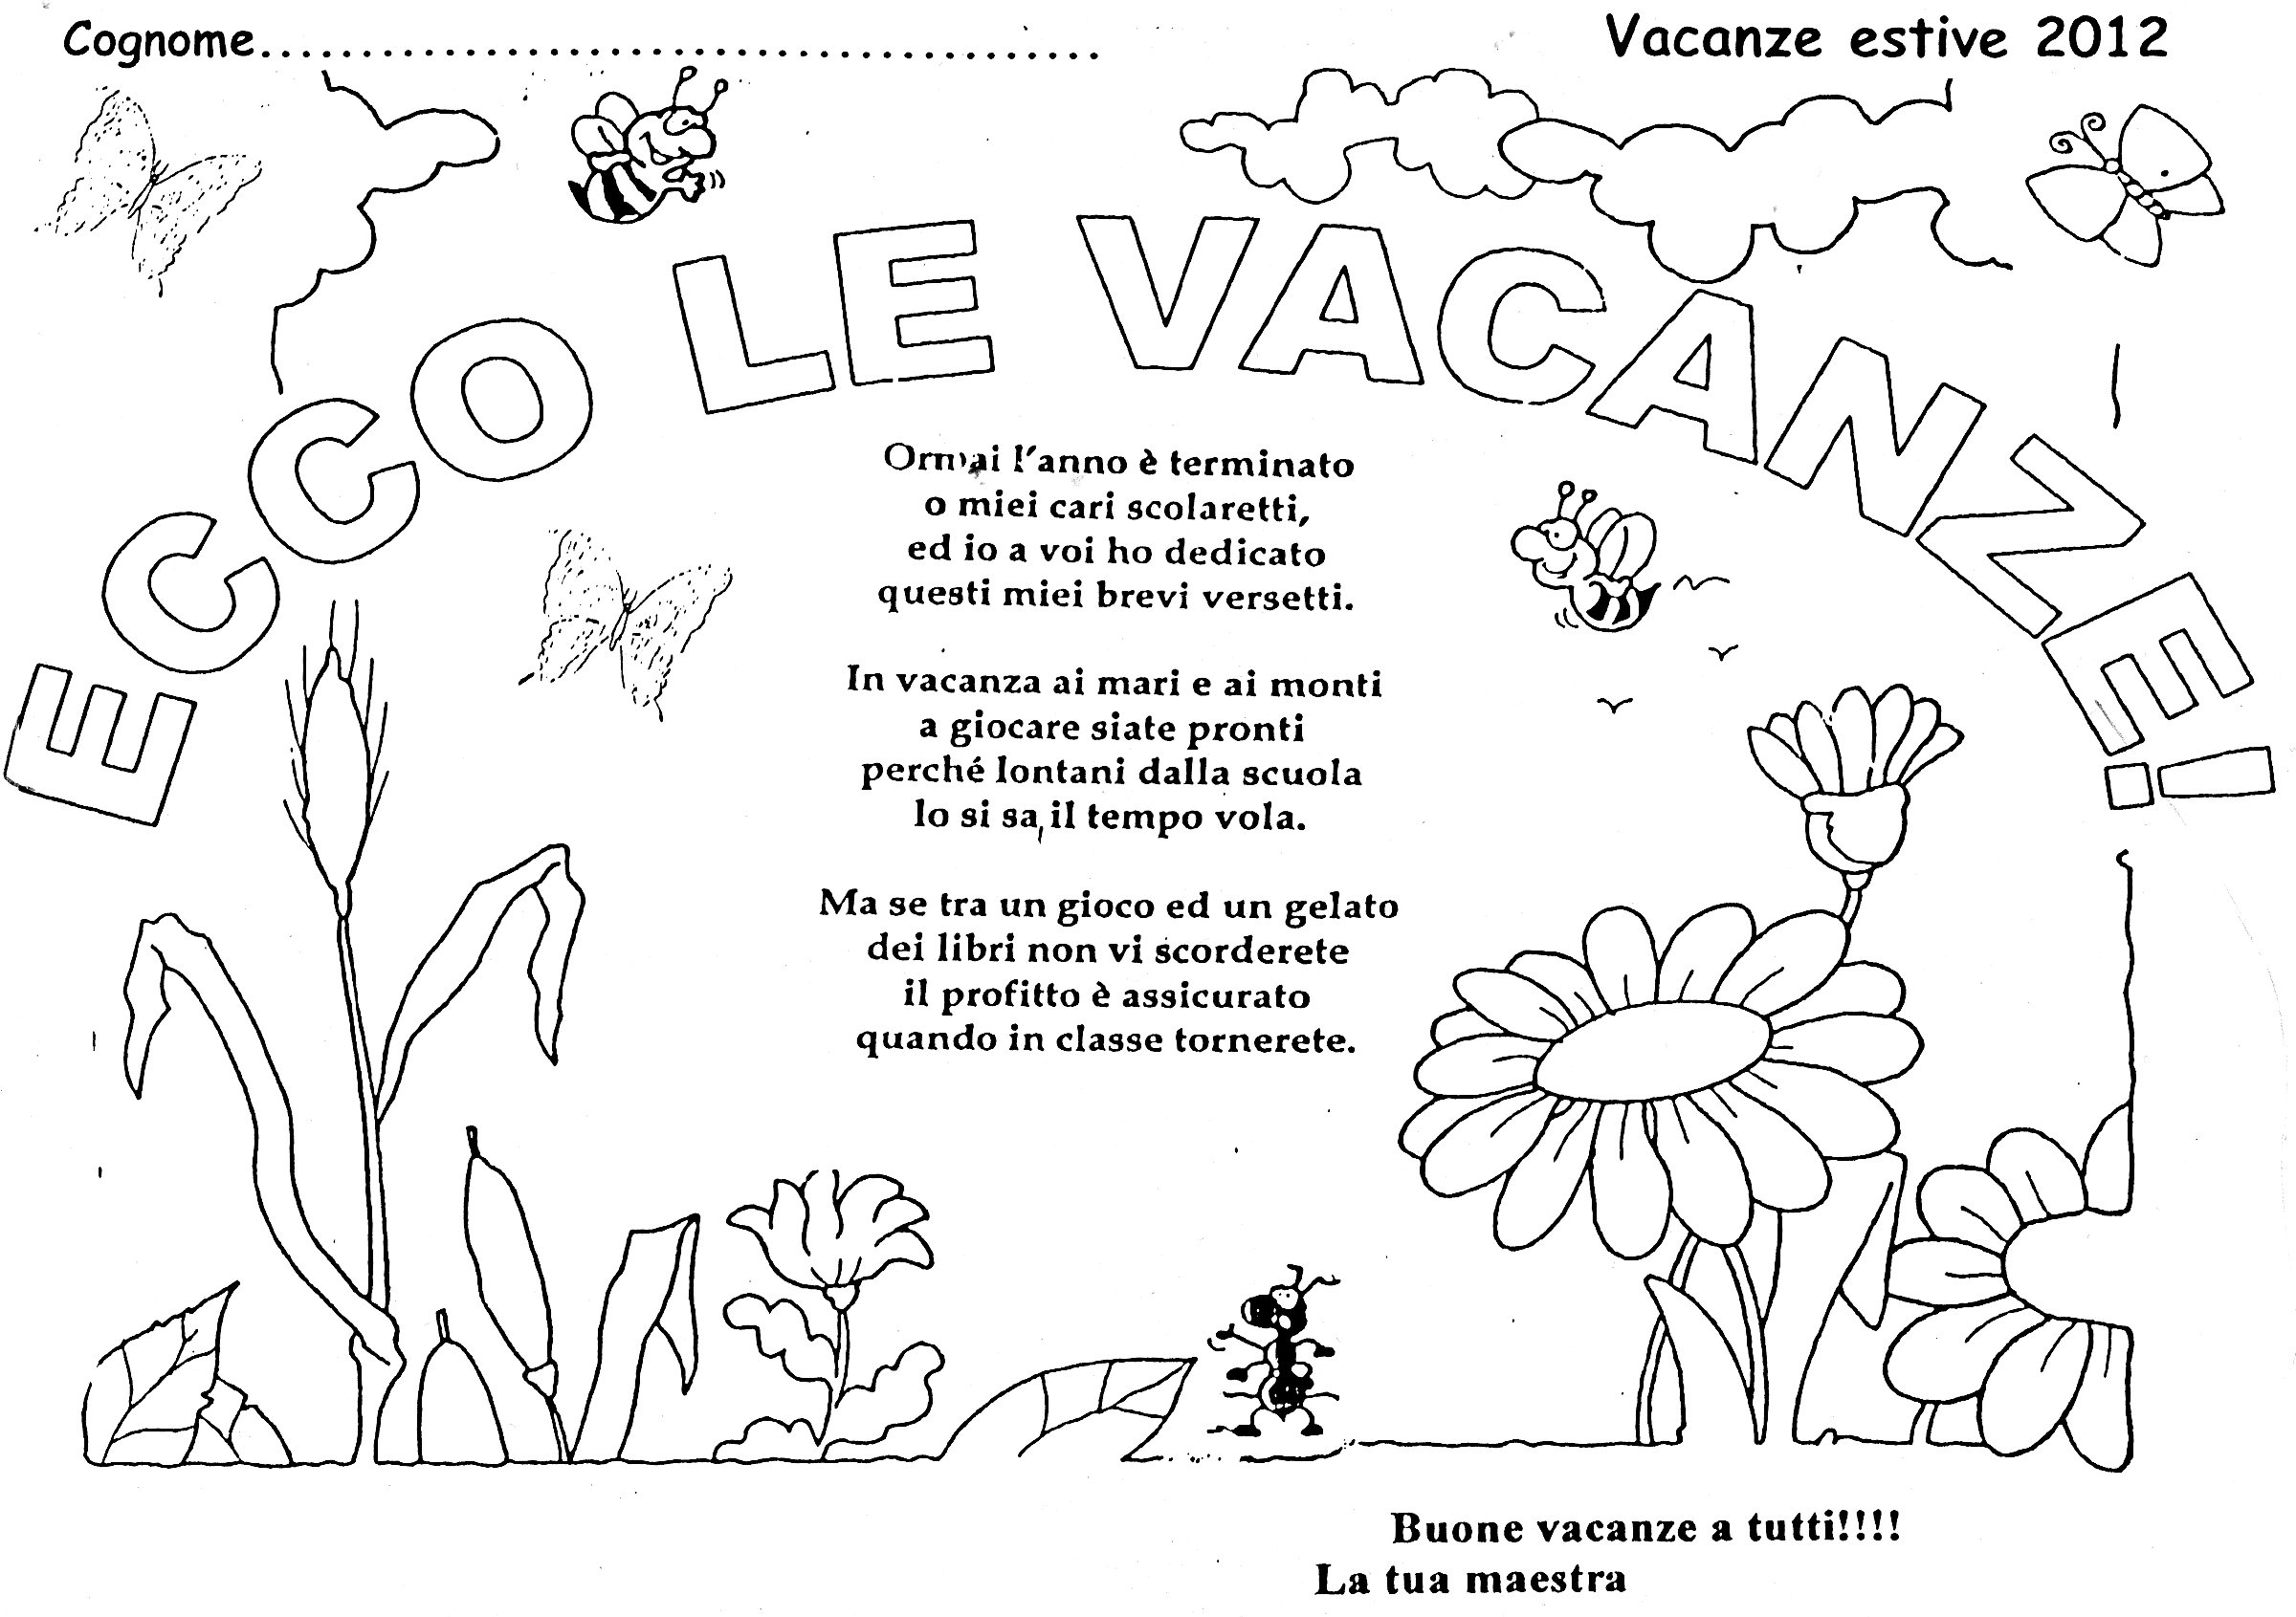
M.Grazia
Sei in vacanza tranquillo/a e devi riposarti e divertirti, ma stai attento/a a
mantenerti allenato/a intellettualmente.
COME?

Completando il libro “Castelli di sabbia” e leggendo libri con mille avventure
( due sono obbligatori)
Compiti: istruzioni per l'uso

 Completa ogni giorno due pagine (una di lingua italiana e una di matematica), procedendo con ordine e consequenzialità e ripassando “le regole” scritte e studiate durante l'anno sui tuoi quaderni di lingua italiana e matematica.
A giorni alterni leggi qualche pagina di un libro, ripetine il contenuto a qualcuno, ripassa le tabelline e i verbi del modo indicativo. É importantissimo, per non dimenticare, il ripasso delle tabelline e dei verbi, studiati durante l'anno con molto impegno!
A settembre dovrai eseguire gli esercizi ”RINFRESCAMEMORIA” di lingua italiana e matematica.
Scrivi bene con cura e ordine i tuoi compiti indicando anche sul libro il luogo, la data e la pagina a cui corrisponde l'esercizio. Utilizza i fogli a righe di terza ( se devi finirli) o di quinta e i quadretti o piccoli o grandi. Conserva tutti i fogli in una cartellina trasparente da inserire nel libro e consegnali alla tua maestra il primo giorno di scuola. Come copertina utilizza questo foglio, rendendolo più vivace colorandolo come preferisci.
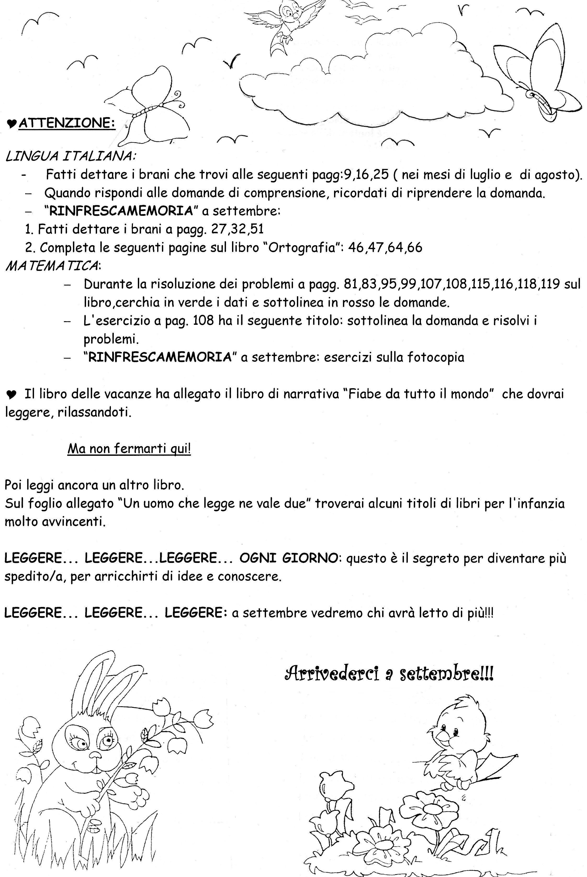

Ti elenco alcune collane di libri per l'infanzia molto avvincenti tra le quali scegliere altri libri di lettura:
“Il mulino a vento” ed. Raffaello ( serie rossa, blu, i classici e serie storica)
“L'albero dei libri”(serie arancio) e “Le pulci con gli occhiali” ed. La Spiga
“Topo di biblioteca” (serie rossa e smeraldo) ed. Piccoli
“Leprotto lettore” (serie turchese e viola) ed. Il Capitello
“Leggo e gioco”(serie verde) ed. Signum
“Leggiamo insieme“ e “Leggere per crescere” ed. Usborne
“Battello a vapore” (serie Valentina, Flambus green, Gol,Princess College) ed. Piemme
“Klincus corteccia”, “La banda delle polpette”, I sassolini blu” ed. Mondadori
“Il piacere di leggere” ed. La Scuola
“Collana GRU 8+”, “I classici”tascabili della Giunti Junior
“Magic ballerina”, “Artemius Creep”, “La scuola dei pirati”,”Agatha Mistery”, “La scuola dei pirati”, “La tribù del pallone” ed. De Agostini.

Cognome....................................................................... Vacanze estive 2012

“RINFRESCAMEMORIA” di Mate

- Calcola in colonna con la prova

3899 + 2422 =...........
4027 + 3885 =.............
4708 + 1999 =............
2463 + 2647 =...........
9000 – 1385 =............
9200 – 2175 =...........
4808 – 1764 =...........
8124 – 3549 =..........

423 x 19 =..............
818 x 34 =.............
417 x 36 =............
726 x 72 =.............
306 : 3 =..................
560 : 8 =.................
519 : 2 =..................
960 : 8 =................

- Equivalenze

0,06 m= ___________cm
0,85 km= ___________m
573,2 cm = ___________dam
0,19 hl= ___________dal
86 dl = _____________l
7,3 hm= ___________m
0,78 Km= ___________dam
6 hm= ___________km
90 cm= ___________m
0,07dm = ___________mm
62 g = ____________dg
350 g= ____________dag
0,9 dag = ___________hg
67,8 hg= __________kg
9 cg= _____________mg
86 kg= ___________hg
8700 mg= ___________g
370,6 mg= ___________dg
6 cl = ___________cl
4 hl = ___________l
0,2 hl= ___________dal
900 l = ___________hl
703 dal = ___________l
8,06 l= ___________ml

Vacanze estive 2012
Cognome...........................................................................

Calcoli in colonna (prova facoltativa)

Ogni settimana esegui 2 addizioni, 2 sottrazioni, 2 moltiplicazioni, 2 divisioni
Mi raccomando di procedere con sistematicità per migliorare e diventare più sicuro/a
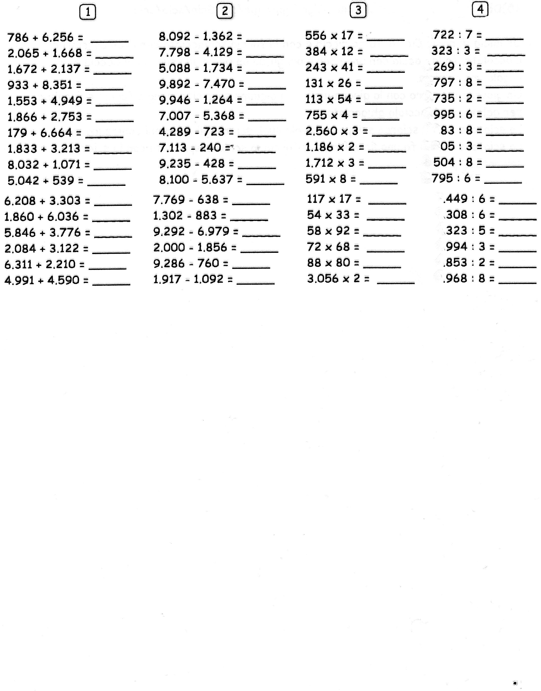

Vacanze estive 2012
Cognome...........................................................................

Calcoli in colonna (prova facoltativa)

Ogni settimana esegui 4 moltiplicazioni e 4 divisioni
Mi raccomando di procedere con sistematicità per migliorare e diventare più sicuro/a

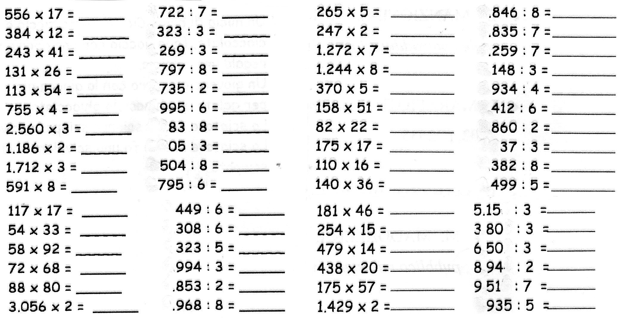

Vacanze estive 2012
Cognome:

Calcoli in colonna (prova facoltativa)

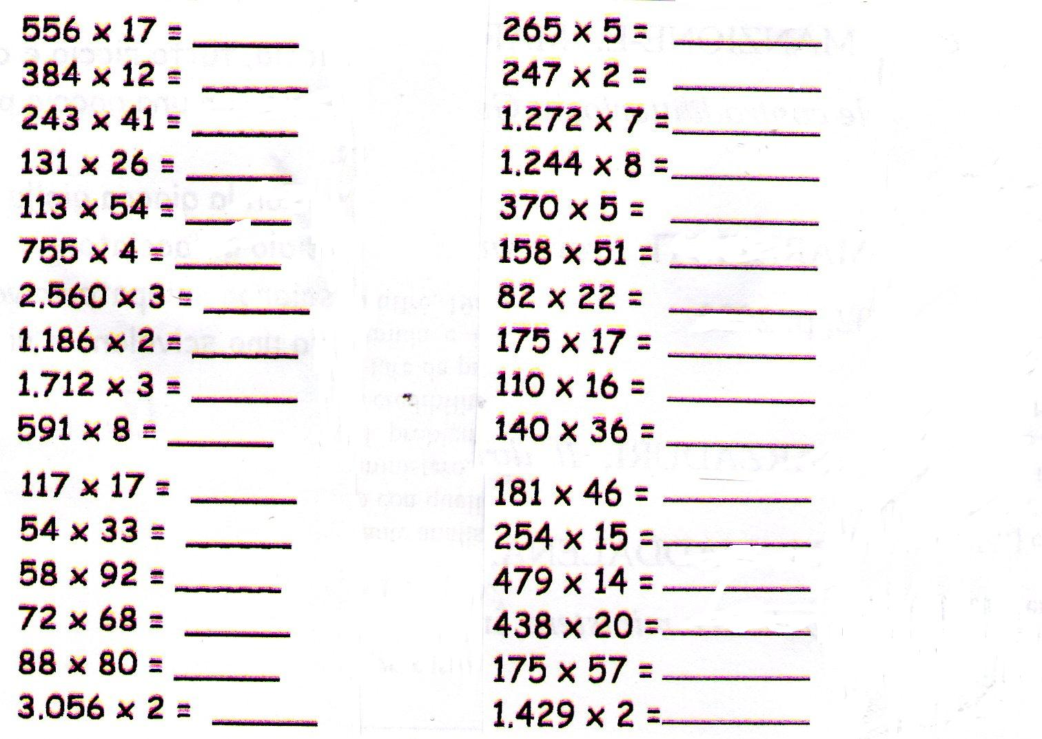
Ogni settimana esegui 4 moltiplicazioni
Mi raccomando di procedere con sistematicità per migliorare e diventare più sicura

Vacanze estive 2012
Cognome...........................................................................
PROBLEMI
Ogni settimana risolvi un problema per esteso

1.Maria ha un braccialetto formato da 169 perline rosse e blu; perde le 75 perline blu.
Quante sono le rosse?
Anche Silvia ha un braccialetto di perline blu e rosse; il suo, però, ha 18 perline rosse
in meno di Maria.
Quante perline rosse ha il braccialetto di Silvia?

2.Francesco ha tante figurine dei calciatori; Federico gliene ha date ancora 124;
ora Francesco ne ha 193.
Quante ne aveva prima? Se la nonna gliene regala 84 per il compleanno, quante figurine ha in tutto?

3.Loris ha una collezione di 461 francobolli; purtroppo ne ha persi 139; ora ha tanti
francobolli come il suo amico Gianni.
Quanti francobolli ha Loris? Se la mamma gliene regala 28, quanti francobolli riesce ad avere ora Loris?

4.In un refettorio scolastico ci sono 242 posti a sedere. Oggi le sedie vuote sono 27.
Quanti bambini mangiano in mensa oggi? Se domani i bambini a mensa sono 220, quanto è la differenza?

5.Nella fattoria di Carla tutti i giorni si raccolgono le uova; Carla , nel raccoglierle, ne rompe 7 e nell’imbal- larle ne rompe ancora 3.
Quante uova avrebbe potuto vendere invece delle 75 effettivamente imballate?

6.Sandro ha 147 carte dei Pokemon. Matteo ne ha 18 in meno di Sandro e Luca ne ha 95.
Quante carte da gioco dei Pokemon ha Matteo? Quante carte hanno in tutto i tre amici?

7. Paolo ha un blocco da disegno nuovo con 128 fogli; dopo alcuni giorni aveva ancora 34 fogli bianchi.
Quanti fogli ha usato Paolo? Se acquista un nuovo blocco, quanti fogli bianchi avrà in tutto?
Se un blocco costa 4 euro, quanto costeranno 5 blocchi?

- Sul lato destro del viale che porta alla scuola ci sono 118 alberi, sul lato sinistro ce ne sono 132. Quanti alberi ci sono nel viale? Poichè 25 alberi vengono abbattuti per una malattia, quanti alberi restano?

- Un contadino porta al mercato 366 uova, ma riesce a venderne solamente 278. Quante uova riporterà a casa? Se il giorno successivo ne riporterà a casa 57, quante uova avrà a casa ancora da vendere?

- In una pizzeria 5 amici spendono 40 euro per la pizza, 15 euro per le bevande, 20 euro per i dolci. Quanto spendono complessivamente i 5 amici?
Se dividono in parti uguali l'ammontare del conto, quanto paga ciascuno di loro?

Vacanze estive 2012
Cognome...........................................................................
PROBLEMI
Ogni settimana risolvi un problema per esteso

1.In un negozio di frutta e verdura sono esposti 13 cestini di fragole;in ogni cestino ci
sono 12 fragole.
Quante fragole contengono tutti i cestini?

2.In palestra la maestra ha 19 mattoni di legno. Li distribuisce tutti, in parti uguali, ai 6 maschi della classe. Quanti mattoni userà ciascun bambino? Quanti mattoni non saranno utilizzati?

3.Gli alunni hanno portato a scuola 20 rametti di mimosa da donare alle loro 4 insegnanti. Confezionano mazzetti uguali con tutti i rametti.
Quanti rametti ci sono in ogni mazzo? Quanti rametti avanzano?

4.Luisa, per il suo compleanno ha comprato 174 dolcetti e li distribuisce tutti in numero uguale alle sue 5 amiche.
Quanti dolcetti riceverà ogni amica? Quanti dolcetti terrà per sé Luisa?

5.In una pizzeria 5 amici spendono 40 euro per la pizza, 15 euro per le bevande, 20 euro per i dolci. Quanto spendono complessivamente i 5 amici?
Se dividono in parti uguali l'ammontare del conto, quanto paga ciascuno di loro?

6. Nella scuola di Nicola ci sono 185 bambini che mangiano alla mensa. Oggi, come frutta, sono stati distribuiti 3 mandarini a testa.
Quanti mandarini sono stati distribuiti? Se ieri sono stati distribuiti 638 mandarini, quanto è la differenza?

7.Giovanni ha 408 macchinine. Dopo averci giocato, le ripone nelle loro scatole mettendone 8 per scatola. Quante scatole riempirà?

8.La nonna deve preparare dei centrotavola. Se ha 189 rose e ne mette 9 in ogni vasetto, di quanti vasetti ha bisogno? Se ogni vasetto costa 5 euro, quanto costeranno tutti i vasetti?

9. Luisa ha 364 perline colorate e vuole regalarle in parti uguali alle sue 4 amiche del cuore. Quante perline darà ad ogni amica?

- Il nonno ha 300 bottiglie da sistemare in alcune casse. Se ogni cassa ne contiene 6, quante casse riempirà? Se ogni cassa costa 6 euro, quanto spenderà per tutte le casse?

